2020届高三物理期中模拟测试（二）2019.11.10
（本试卷选择题9题，非选择题8题，共17题，满分为120分，考试时间100分钟）
一、单项选择题：本题共5小题，每小题3分，共15分．每小题只有一个选项符合题意．选对的得 3 分，错选或不答的得 0 分．
1．高空坠物会对人身和财产安全造成严重危害，如果一只花盆意外坠落，估测其落到地面用时为3s，则花盆坠落处高度约为
A． 5m B．45m C．125m D．245m

2．如图所示，乒乓球在球台上从O点弹起落在M点后，又弹起落在N点，不考虑乒乓球的旋转和空气阻力，则在上述两个过程中
O
M
N
A．在最高点时加速度为零
B．在M点与台面碰撞前后速度大小相等
C．在最高点时速度相等
D．运动时间相等

3．如图所示为缓慢关门时(图中箭头方向)门锁的示意图，锁舌尖角为37°，此时弹簧弹力为24 N，锁舌表面较光滑，摩擦不计，(取sin37°＝0.6，cos37°＝0.8)下列说法正确的是
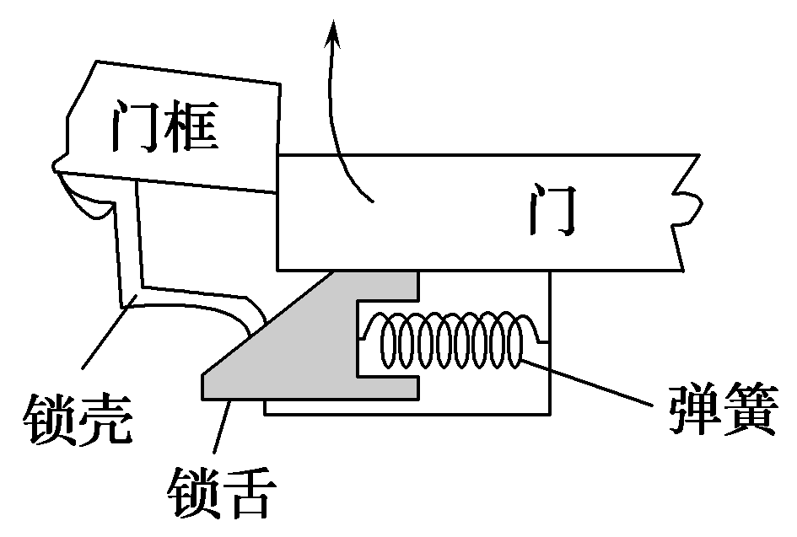
A．此时锁壳碰锁舌的弹力为40 N
B．此时锁壳碰锁舌的弹力为30 N
C．关门时锁壳碰锁舌的弹力逐渐变小
D．关门时锁壳碰锁舌的弹力保持不变

4．两个点电荷Q₁、Q₂位于x轴上A、B两点，若取无限远处的电势为零，则在它们形成的电场中，沿x轴正方向上各点的电势如图所示，且AP＞PB．由图像提供的信息可知
A．P点的电场强度为零
x
φ
O
P
B
A
Q₁
Q₂
B．Q₁、Q₂为等量异种电荷
C．电子沿x轴从A移到B的过程中，加速度逐渐减小
D．电子沿x轴从A移到B的过程中，电场力做负功

5．在排球训练时，运动员将排球竖直向上垫起，已知空气阻力大小与速率成正比，在排球运动过程中，其速度-时间图像可能正确的是
（B）
t
v
O
（D）
t
v
O
（A）
（C）
t
v
O
t
v
O

二、多项选择题：本题共 4 小题，每小题 4 分，共16 分．每小题有多个选项符合题意．全部选对的得 4 分，选对但不全的得 2 分，错选或不答的得 0 分．
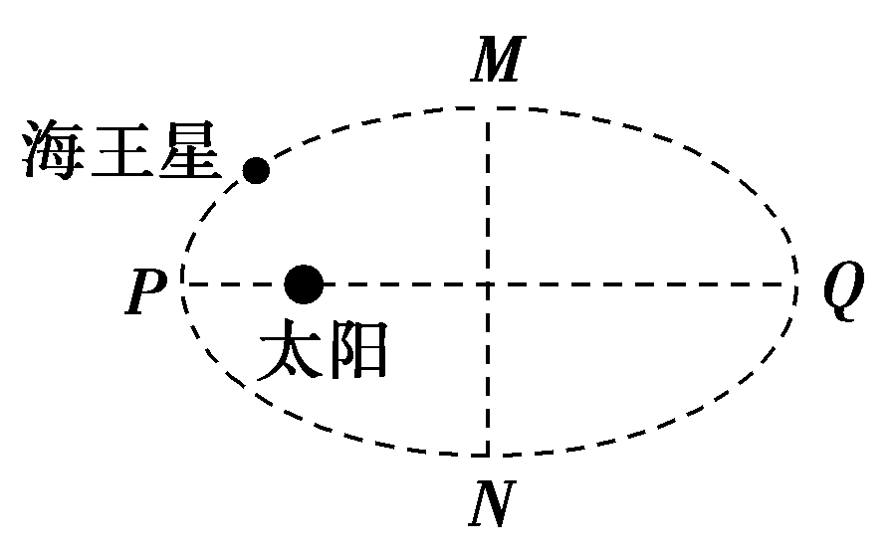
6．如图，海王星绕太阳沿椭圆轨道运动，P为近日点，Q为远日点，M、N为轨道短轴的两个端点，运行的周期为T₀．若只考虑海王星和太阳之间的相互作用，则海王星在从P经M、Q到N的运动过程中
A．从P到M所用的时间小于T₀/4
B．从Q到N阶段，机械能逐渐变大
C．从P到Q阶段，速率逐渐变小
D．从M到N阶段，万有引力对它先做负功后做正功

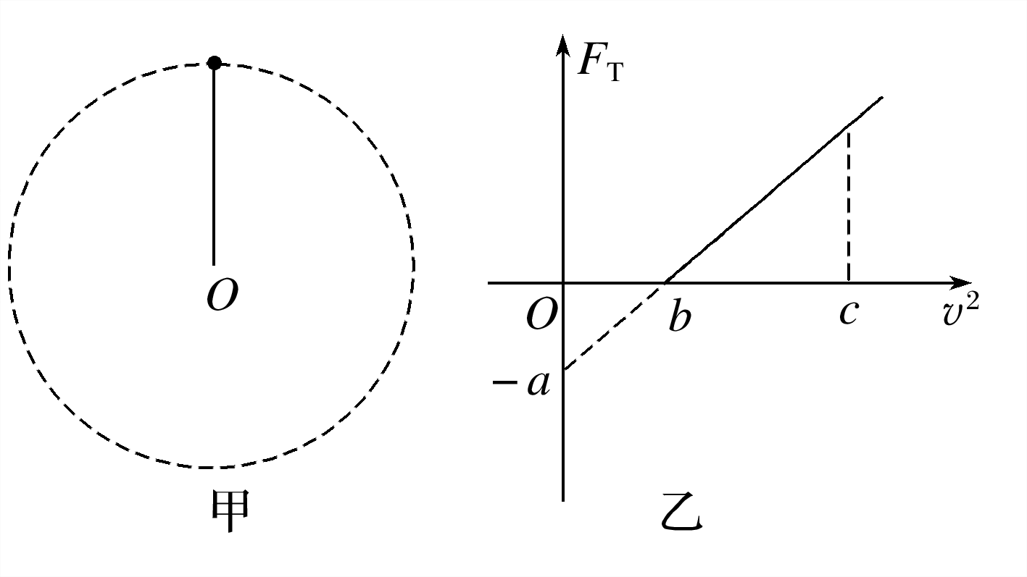
7．如图甲所示，用一轻质绳拴着一质量为m的小球，在竖直平面内做圆周运动(不计一切阻力)，小球运动到最高点时绳对小球的拉力为F_{T}，小球在最高点的速度大小为v，其F_{T}－v²图象如图乙所示，则
A．轻质绳长为
B．当地的重力加速度为am
C．若v²＝b，小球运动到最低点时绳的拉力为6a
D．当v²＝c时，轻质绳最高点拉力大小为＋a

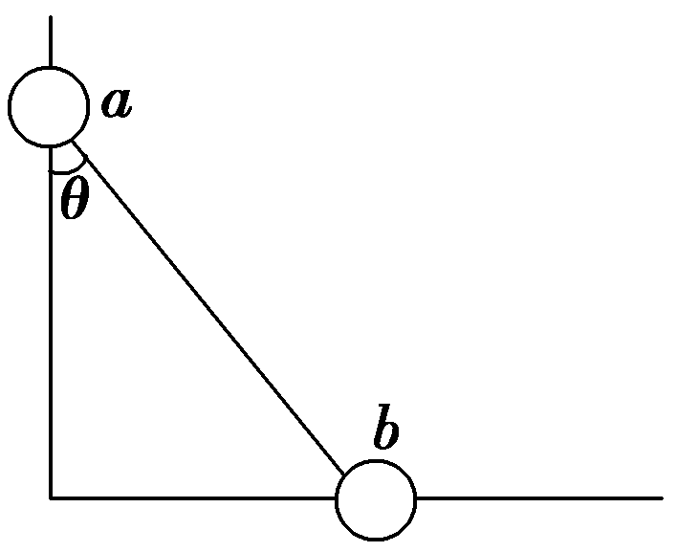
8．两根光滑的水平杆互相垂直地固定在一起，上面分别穿有小球a、b，a、b间用一轻直杆相连，如图所示，在a球向O点做匀速运动过程中，
O
A．b球沿杆做匀速运动
B．轻杆对b球的作用为拉力
C．轻杆对a球的作用力对a球做负功
D．当a球在O点位置时刻，b球的加速度指向O点

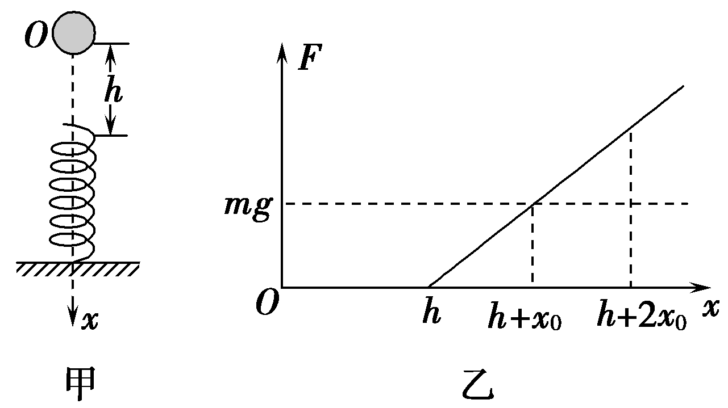
9．如图甲所示，轻弹簧竖直放置，下端固定在水平地面上，一质量为m的小球，从离弹簧上端高h处由静止释放．某同学在研究小球落到弹簧上后继续向下运动到最低点的过程，他以小球开始下落的位置为原点，沿竖直向下方向建立坐标轴Ox，作出小球所受弹力F大小随小球下落的位置坐标x的变化关系如图乙所示，不计空气阻力，重力加速度为g．以下判断正确的是
A．当x＝h＋2x₀时，小球的动能最小
B．最低点的坐标x＝h＋2x₀
C．当x＝h＋2x₀时，小球的加速度为－g，且弹力为2mg
D．小球动能的最大值为mgh＋

三、简答题：本题分必做题（第10、11、12题）和选做题（第13题）两部分，共计34分．请将解答填写在答题卡上相应的位置．
10．（8分）某研究小组做“验证力的平行四边形定则”实验，所用器材有：方木板一块，白纸，量程为5 N的弹簧测力计两个，橡皮条(带两个较长的细绳套)，刻度尺，图钉(若干个)．
(1)具体操作前，同学们提出了如下关于实验操作的建议，其中正确的有 ▲
A．橡皮条应和两绳套夹角的角平分线在一条直线上
B．只用一个测力计拉橡皮条时，结点拉到的位置要与用两个测力计共同拉到的位置相同
C．使用测力计时，施力方向应沿测力计轴线；读数时视线应正对测力计刻度
D．用两个测力计互成角度拉橡皮条时的拉力必须都小于只用一个测力计时的拉力

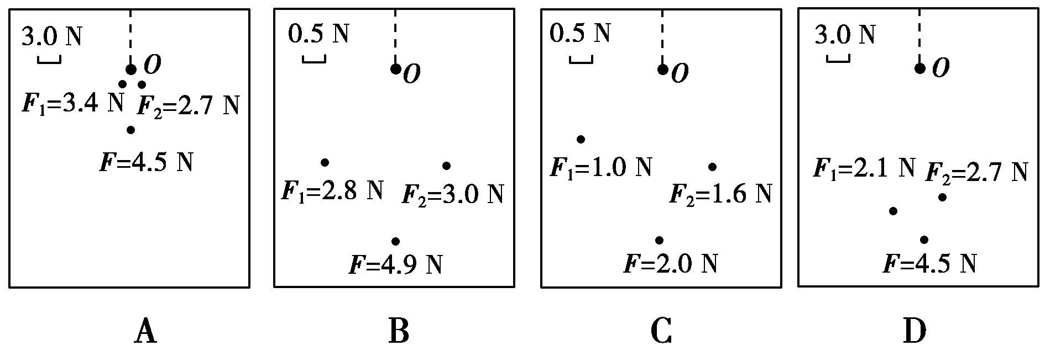
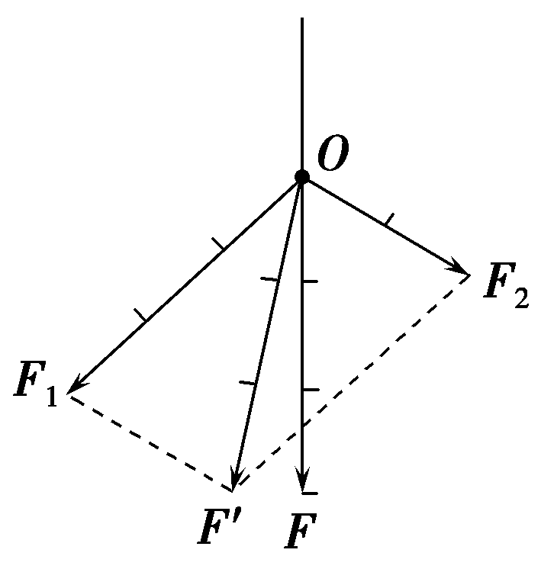
(2)该小组的同学用同一套器材做了四次实验，白纸上留下的标注信息有结点位置O、力的标度、分力和合力的大小及表示力的作用线的点，如下图所示．其中对于提高实验精度最有利的是 ▲
第（3）问图

(3) 合力与F大小相等，方向略有偏差，如果此偏差仅由F₁引起，则原因是F₁的大小比真实值偏 ▲ 、F₁与F₂的夹角比真实夹角偏 ▲ ．(填“大”或“小”)

11．（10分）（1）如图为20分度游标卡尺的部分示意图，其读数为 ▲ mm；
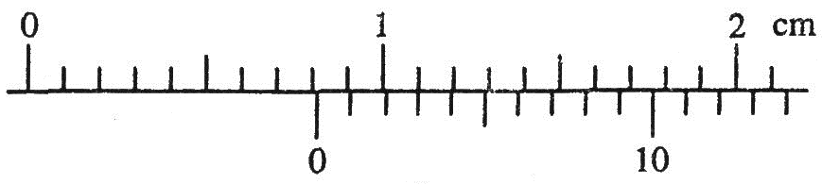
（2）某实验小组用图甲所示装置研究系统在金属轨道上运动过程中机械能是否守恒：将一端带有滑轮的长金属轨道水平放置，重物通过细绳水平牵引小车沿轨道运动，利用打点计时器和纸带记录小车的运动．
甲
细绳
小车
重物
纸带
电火花
计时器
40.00
44.10
52.90
57.60
单位：cm
乙
O
1
2
3
4
48.40
5
①本实验中小车质量 ▲ （填“需要”、“不需要”）远大于重物质量；
②将小车靠近打点计时器，先接通电源，后释放小车．图乙是打出的一条清晰纸带，O点是打下的第一个点，1、2、3、4、5是连续的计数点，O点和计数点1之间还有多个点（图中未画出），相邻计数点间的时间间隔为0.02s．在打计数点4时小车的速度v= ▲ m/s（保留三位有效数字）．若已知重物的质量为m，小车的质量为M,则从点O到点4的过程中，系统减少的重力势能为 ▲ J (取g=9.8m/s²) ；
③该实验小组计算后发现：系统增加的动能明显小于系统减少的重力势能，为了能验证系统机械能守恒，请你为该小组的实验提出一条合理化的建议 ▲ ．

12．［选修模块3-5］（8分）
（1）下列说法正确的是 ▲
A．天然放射现象说明原子具有复杂的结构
B．随着温度的升高，黑体辐射强度的极大值向频率较大的方向移动
C．运动的宏观物体也具有波动性，其速度越大物质波的波长越大
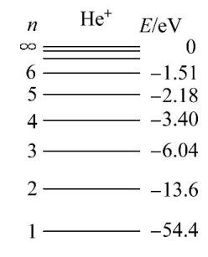
D．已知氡核的半衰期为3.8天，则100个氡核经过7.6天后，一定还剩下25个未发生衰变

（2）根据玻尔原子结构理论，氦离子(He+)的能级图如图所示．当大量He+处在n=4的激发态时，由于跃迁能发射 ▲ 种频率的光子，用这些光子照射逸出功为12.25 eV的某金属表面，产生的光电子的最大初动能为 ▲ eV．

13．【选做题】本题包括A、B两小题，请选定其中一题作答，并在答题卡上把所选题目对应字母后的方框涂满涂黑，若都作答则按A小题评分．
A．［选修模块3-3］（8分）
（1）下列说法中正确的有 ▲
A．单晶体冰糖磨碎后熔点不发生变化
B．温度升高，一定质量理想气体每个分子的速率都增大
C．微粒越大，撞击微粒的液体分子数量越多，布朗运动越明显
D．一定质量的理想气体经过等容过程，吸收热量，其内能一定增加
（2）一定质量的理想气体在温度为0℃时，压强为1.5P₀（P₀为一标准大气压），体积为2L，已知1mol理想气体标准状况下的体积为22.4L，阿伏加德罗常数N_{A}=6.0×10²³mol⁻¹．则标准状况下该气体的体积为 ▲ L，该气体的分子数为 ▲ ．（计算结果保留一位有效数字)
B．［选修模块3-4］（8分）
（试题略）

四、计算或论述题：本题共4小题，共55分．解答时应写出必要的文字说明、方程式和重要演算步骤，只写出最后答案的不能得分，有数值计算的题，答案中必须明确写出数值和单位．
14．（12分）如图所示，一工件置于水平地面上，其AB段为一半径R=1m的光滑四分之一圆弧轨道，BC段为一长度L=0.5m的粗糙水平轨道，二者相切于B点，整个轨道位于同一竖直平面内，P点为圆弧轨道上的一个确定点．一可视为质点的物块，其质量m=0.2kg，与BC间的动摩擦因数μ=0.4．工件质量M=0.8kg，与地面间的摩擦不计．（取g=10m/s²，sin37°=0.6，cos 37°=0.8）
（1）若工件固定，将物块由P点无初速度释放，滑至C点时恰好静止，求p、C两点间的高度差h；
（2）若将一水平恒力F作用与工件，使物块仍在P点与工件保持相对静止，一起向左做匀加速直线运动：
①求F的大小；
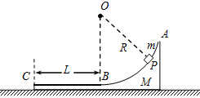
②当速度v=5m/s时，使工件立刻停止运动（即不考虑减速的时间和位移），物块飞离圆弧轨道落至BC段，求物块的落点与B点间的距离S．

15．（12分）如图所示，一带电荷量为＋q、质量为m的小物块处于一倾角为37°的光滑斜面上，当整个装置置于一水平向右的匀强电场中时，小物块恰好静止．已知重力加速度为g，
sin 37°＝0.6，cos 37°＝0.8．则：
（1）水平向右匀强电场的电场强度大小；
（2）若将电场强度减小为原来的，求电场强度变化后物块沿斜面下滑距离L时的动能；
（3）第（2）问下滑距离L过程中小物块电势能如何变化？变化了多少？
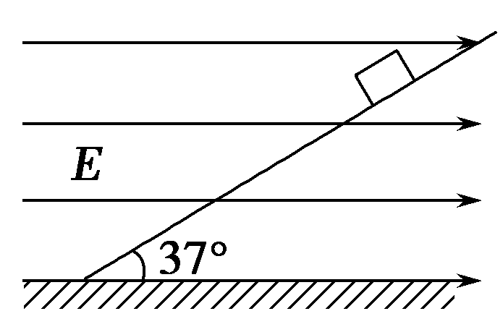

16．（15分）如图所示，质量分布均匀的小球，质量为m，半径为R；倾角=45°的斜面体质量为M，放置在水平面上．在水平推力作用下，使斜面体底角刚好与墙角接触，撤去推力后小球和斜面体均做匀加速直线运动，直到小球恰好落地．不计一切摩擦，重力加速度为g．（）求：
水平推力
M
m
θ
●
（1）静止时，水平推力F；
（2）撤去推力后，小球重力势能的变化量；
（3）撤去推力后，斜面体匀加速运动的时间．

17．（16分）如图所示，在长为2L、宽为L的ABCD区域内有一半的空间存在场强为E、方向平行于BC边的匀强电场，电子枪内经加速电场加速后发射出的电子速度为v₀，以平行于AB边的方向从区域的左上角A点射入该区域，已知电子的质量为m，电荷量为e，不计电子所受的重力，求：
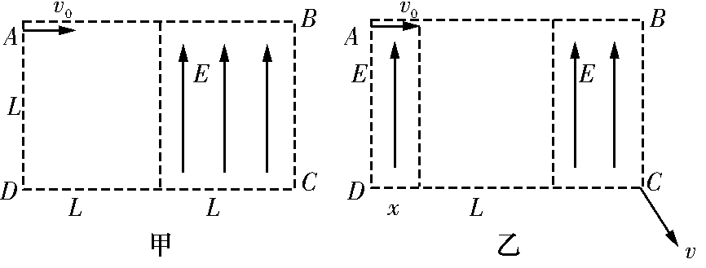
（1）电子枪内加速电场的加速电压U；
（2）当无电场的区域位于左侧时(如图甲)，求电子射出ABCD区域时的动能E_{k}；
（3）当无电场区域的左边界距AD的距离为x时(如图乙)，电子刚好能从区域的右下角的C点射出，求此距离x．

